ON_3.01.1 – Datenübertragung OMDS

Release: 2025.05-MAJOR

Kurzbeschreibung
Dieses Dokument beschreibt, wie der Makler eine Übersicht, über die für Ihn bei einem Versicherungsunternehmen verfügbaren OMDS-Datensätze, beziehen kann und wie er einzelne gewünschte OMDS-Datensätze über Webservice herunterladen kann.

Ansprechpartner Manfred Klaber manfred.klaber@vvo.at
Dokumentenhistorie
Name | Änderung | Datum
Jens Bühring | Anlage Dokument, Beschreibung der Webservices für Abruf der Liste der verfügbaren OMDS-Datenpakete und Abruf einzelner Datenpakete. | 12.12.2016
Jens Bühring | Einarbeiten der Änderungen aus der Diskussion im Fachausschuss | 13.12.2016
Jens Bühring | Fehlermeldungen angepasst: Neue Fehlercodes  Noch Hinweis zum Charakter der Id des OMDS-Datenpakets ergänzt | 23.1.2017
Jens Bühring | Einfügen eines Haltbarkeitsdatums validUntil für die packageID, Einfügen von ServiceIDs | 01.02.2017
Jens Bühring | Einheitliche Verwendung von Benutzer statt User | 28.02.2017
Jens Bühring | Einführung des agentFilter-Objekts in den Abfragen, Response so umgebaut, dass zu jedem Paket eine eindeutige Antwort (eventuell mit Fehlerelement) zurückgegeben werden kann. | 05.03.2017
Jens Bühring | Anpassung des agentFilter-Objekts, Ergänzung von Fehlermeldungen | 13.03.2017
Jens Bühring | Anpassung der Version an neues Schema: 1.1.0, AgentID wird zu MaklerID und agentNumber wird zu Vermnr | 04.10.2017
Jens Bühring | ServiceFault hat optionale Elementreferenz hinzu bekommen, Referenzierte Dokumente zu OMDS-Datenpaketen Screenshot des erweiterten Typen OMDSPackageInfoType ergänzt; Service Ids korrigiert. | 08.03.2019
Jens Bühring | Version auf Release 1.5 gesetzt. | 14.07.2020
Jens Bühring | Version auf Release 1.6 gesetzt | 23.06.2021
Jens Bühring | Status auf “Freigegebener Standard”, Release auf 1.7 gesetzt | 07.01.2022
Jens Bühring | Release auf 1.8 gesetzt | 15.07.2022
Jens Bühring | Release auf 1.9 gesetzt | 07.07.2023
Jens Bühring | Release auf 1.10 gesetzt | 12.12.2023
Jens Bühring | Release auf 1.11 gesetzt | 09.05.2024
Jens Bühring | Release auf 2025.05-MAJOR gesetzt | 30.01.2025

Voraussetzungen: ON_1.02.1_AuthentifizierungAllgemein

Rechtliche Hinweise: Dieses Dokument wie auch alle anderen Arbeitsgrundlagen, Dokumente und Ergebnisse des OMDS 3.0 unterliegt den Nutzungsbedingungen des OMDS 3.0.

Inhalt
1 Bezug einer Liste bereitstehendender OMDS-Datenpakete 4
1.1 Fachliche Beschreibung 4
1.1.1 Status 4
1.1.2 Vorbedingung 4
1.1.3 Ablauf 4
1.1.4 Prüflogik 5
1.2 Technische Dokumentation 5
1.2.1 ServiceID 6
1.2.2 Request 6
1.2.3 Response 7
1.2.4 Fehlermeldungen im Response-Objekt 10
1.2.5 Fault 12
2 Bezug von OMDS-Datenpaketen 13
2.1 Fachliche Beschreibung 13
2.1.1 Status 13
2.1.2 Vorbedingung 13
2.1.3 Ablauf 13
2.1.4 Prüflogik 14
2.2 Technische Dokumentation 14
2.2.1 ServiceID 14
2.2.2 Request 15
2.2.3 Response 16
2.2.4 Fehlermeldungen im Response-Objekt 18
2.2.5 Fault 19

Bezug einer Liste bereitstehendender OMDS-Datenpakete
Der erste hier beschriebene Webservice dient dem Bezug einer Liste aller zur Abholung bereitstehenden OMDS-Datenpakete.

Fachliche Beschreibung

Status
Freigegebener Standard (3)

Vorbedingung
Der Makler muss sich erfolgreich authentifizieren können und zum Bezug von OMDS-Datensätzen berechtigt sein. Die Daten für die Authentifizierung müssen im SOAP-Header des Webservice übermittelt werden (siehe Dokument ON_1.02.1_AuthentifizierungAllgemein).

Ablauf
Die Menge der für den Benutzer insgesamt abholbaren Datensätze bestimmt sich anhand der Rechte. Diese Rechte werden in diesem Webservice über die Authentifizierung des Benutzer erkannt.
Der Benutzer kann über drei optionale Parameter, die zur Auswahl stehenden OMDS-Pakete filtern:
- VUNr – die Nummer des Versicherungsunternehmens,
- agentFilter – ein Filter nach Endbenutzern, der eine Selektion nach MaklerID und Vermittlernummer ermöglicht:
  - MaklerID - ein übergeordneter Begriff, welcher mehrere Vermittlernummern zusammenfassen kann, wobei jedes Versicherungsunternehmen eigene Logiken der Zusammenfassung unterstützen kann. Ein zulässiger Spezialfall ist, dass eine MaklerID einer Vermnr entspricht oder 1:1 zugeordnet ist.
  - Vermnr – die Vermittlernummer beim betreffenden Versicherungsunternehmen.
- dateFrom – Filter für das Erstellungsdatum
- dateUntil – Filter für das Erstellungsdatum

Das Element agentFilter ist ein optionales Element im Request und muss nicht unbedingt vom Versicherungsunternehmen unterstützt werden. Wird ein Filter nicht unterstützt, so wird erwartet, dass ein Fehler geworfen wird.
Die Unterstützung dieses Filters bedeutet hier konkret, dass der Serviceprovider (also das Versicherungsunternehmen) in der Lage ist, OMDS-Pakete anzubieten, welche nur Datensätze einer bestimmten „MaklerID“ oder einer bestimmten „Vermnr“ enthalten. Es genügt nicht, dass ein Datensatz geliefert wird, der neben den angefragten Daten zu „MaklerID“ oder „Vermnr“ weitere Daten zu anderen „MaklerID“s oder „Vermnr“s enthält.

Optional kann die Abfrage auch durch ein Beginn- und ein Ende-Datum eingeschränkt werden.

Es wird dem Serviceprovider überlassen, wie viele Datenpakete er zum Abruf anbietet und wie lange er einzelne Pakete anbieten möchte.

Prüflogik
Folgende Prüfungen werden seitens des Versicherungsunternehmens durchgeführt
- Ist eine Authentifizierung des Benutzer über die Daten im SOAP-Header möglich?
- Passen etwaig gesetzte Filter inhaltlich zueinander und zur Berechtigung des Benutzer?
- Wurde ein valider Zeitraum gewählt (Vergangenheit)?

Technische Dokumentation
Abholen der verfügbaren OMDS-Pakete.

ServiceID
Die ServiceID dieses Webservice ist „getOMDSPackageList“

Request
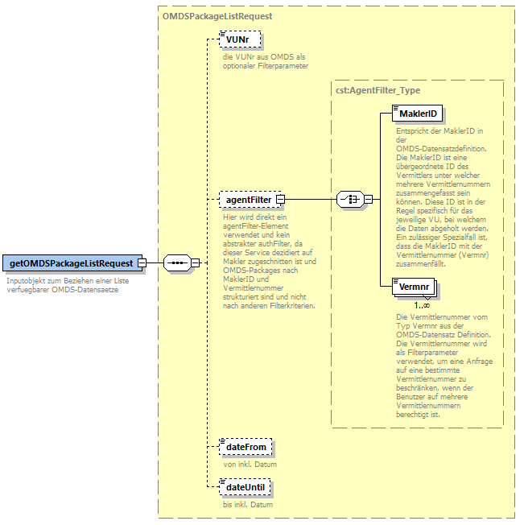

Response
Der Response enthält eine Liste der bereitstehenden Datenpakete und ihrer wichtigsten Eigenschaften wie ID, Zeitstempel und Größe, sowie der Information für welches Versicherungsunternehmen und welchen Makler das Paket ist. Ferner die Information ob es sich um einen Gesamtbestand oder um einen Differenzbestand handelt und welche Inhalte in dem Paket enthalten sind.

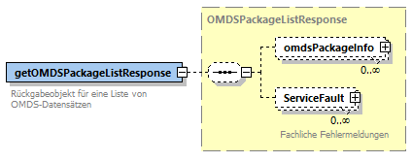

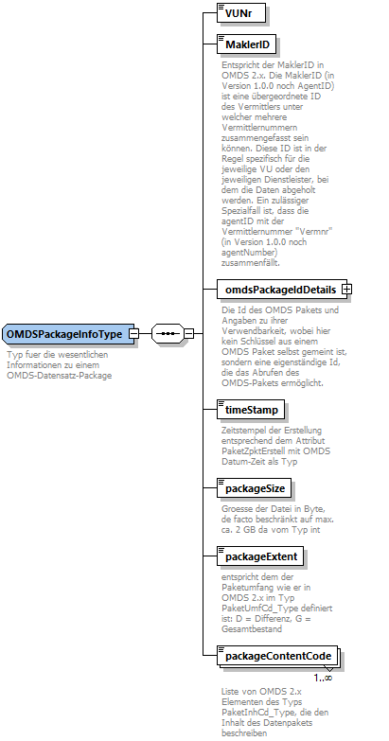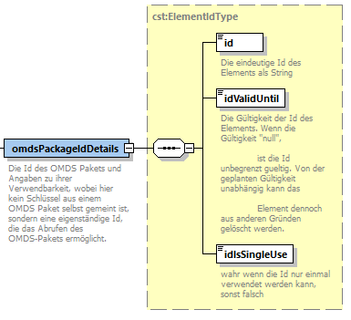

Die ID eines OMDS-Datenpakets ist ein Feld vom Typ String und kann seitens des Versicherungsunternehmens frei gewählt werden, solange sie für einen Makler und eine VU eindeutig ist. Mit Hilfe der ID des OMDS-Datenpakets, kann das einzelne Datenpaket im zweiten Service abgerufen werden.
Die ID eines OMDS-Datenpakets kann eine begrenzte Gültigkeitsdauer aufweisen, sie wird mittels des Verfallsdatum idValidUntil übermittelt. Wenn das Feld idValidUntil den Wert „null“ hat, so ist die packageID unbegrenzt gültig.
Daneben kann mit dem Element „idIsSingleUse“ signalisiert werden, dass die Id nur einmalig verwendet werden kann.
Es wird seitens des Serviceproviders jedoch in keinem Fall garantiert, dass das Dokument unter dieser ID nicht auch während der Gültigkeitsdauer zwischenzeitlich gelöscht wird.

Der „packageExtent“ entspricht dem Paketumfang in OMDS 2.x und kann den Wert „G“ für Gesamtbestand und „D“ für Differenz annehmen.
Das Attribut „packageContentCode“ entspricht dem Paketinhalt in OMDS 2.x und kann folgende Werte annehmen:
AI Allgem. Initialbestand (generelle Schlüssel)
VF VU Fondsbestand
VI VU Initialbestand (VU Schlüssel)
VK VU Mahn/Klagebestand
VM VU Mischbestand
VP VU Provisionen
VS VU Schadenbestand
VV VU Vertragsbestand

Fehlermeldungen im Response-Objekt
Folgende Fehlermeldungen können im Ergebnisobjekt auftreten:

Fehlertyp | Fehlercode | Meldung | Warum
Fehler | 40300 | Benutzer nicht berechtigt | Benutzer aus SOAP-Header des Webservice ist nicht auf die angegebene MaklerID und VU berechtigt
Fehler | 40010 | Zeitraum nicht möglich | Die Angaben zum Zeitraum können nicht verarbeitet werden, z.B. weil das Beginn-Datum nach dem Ende-Datum liegt oder weil der Zeitraum nicht in der Vergangenheit liegt.
Fehler | 40020 | Angewendeter Filter wird von Service-Provider nicht unterstützt | Ein vom Benutzer angewendeter Filter wird nicht unterstützt, z.B. der Benutzer hat im Filter die Vermittlernummer angegeben, die Pakete des Versicherers sind aber nicht nach Vermittlernummer (Vermnr) getrennt.
Fehler | 40040 | VUNr nicht unterstützt | Die angegebene VUNr wird von diesem Service nicht unterstützt
Fehler | 40070 | VUNr muss angegeben werden | Es wurde keine VUNr angegeben, der Service benötigt aber eine VUNr, da mehrere Versicherungsunternehmen über diesen Service abgewickelt werden.
Fehler | 40080 | MaklerID nicht unterstützt | Es wurde im Filter-Element eine MaklerID angegeben, der Serviceprovider unterstützt aber keine MaklerIDs (in Version 1.0.0 noch AgentID), sondern nur Vermnr-Elemente (Vermittlernummer, in Version 1.0.0 noch agentNumber).

Fault
Im SOAP-Fault können nicht-fachliche Fehlermeldungen geworfen werden, das Rückgabeobjekt ist vom Typ:

Fehlertyp | Fehlercode | Meldung | Warum
Fehler | 40100 | Keine oder fehlerhafte Authentifizierungs-informationen | Benutzer aus SOAP-Header des Webservice ist nicht zum Bezug eines oder mehrerer der angegebenen OMDS-Pakete berechtigt.
Fehler | 42900 | Zu viele Anfragen | Der Client hat zu viele Anfragen in einem definierten Zeitraum gesendet

Dazu wird jeweils ein Element vom Typ ServiceFault geworfen:

(siehe auch Dokument ON_1.02.1_AuthentifizierungAllgemein)

Bezug von OMDS-Datenpaketen

Fachliche Beschreibung
Mit Hilfe der IDs der Datenpakete aus dem Response des ersten Service, können nun einzelne oder mehrere Pakete mit Hilfe des zweiten Webservice abgerufen werden.
Der Webservice erlaubt es mehrere Pakete auf einmal abzuholen.

Status
Freigegebener Standard (3)

Vorbedingung
Der Makler muss sich erfolgreich authentifizieren können und zum Bezug von OMDS-Datensätzen berechtigt sein (siehe Dokument ON_1.02.1_AuthentifizierungAllgemein).
Er muss mögliche IDs der OMDS-Pakete über den oben beschriebenen Webservice bezogen haben.

Ablauf
In der Anfrage werden eine oder mehrere PackageIDs übergeben, je nachdem welche Pakete bezogen werden sollen.

Aufgrund der Tatsache, dass es dem Versicherungsunternehmen überlassen bleibt, welche Pakete es wann löscht, kann hier insbesondere der Fall auftreten, dass ein OMDS-Datenpaket bei Aufruf des ersten Webservice als abholbereit zurückgegeben wird, bei Aufruf des zweiten Webservice jedoch nicht mehr verfügbar ist.

Jedem Versicherungsunternehmen bleibt es überlassen, wie viele OMDS-Datenpakete mit einem Request abgefragt werden können oder wie hoch die Maximalgröße der zurückgelieferten Daten in einem Request ist. Wird hier das Maximum überschritten, wir eine Fehlermeldung geworfen.

Das gelieferte OMDS-Paket muss valide sein, d.h. es muss sich durch das jeweilige OMDS 2.x XSD erfolgreich validieren lassen.

Prüflogik
Folgende Prüfungen werden seitens des Versicherungsunternehmens durchgeführt
- Ist eine Authentifizierung des Benutzers über die Daten im SOAP-Header möglich?
- Ist der Benutzer zum Bezug der angeforderten OMDS-Pakete berechtigt?
- Ist die Maximalzahl abfragbarer Objekte überschritten?

Technische Dokumentation
Abholen festgelegter OMDS-Pakete

ServiceID
Die ServiceID dieses Webservice ist „getOMDSPackage“

Request
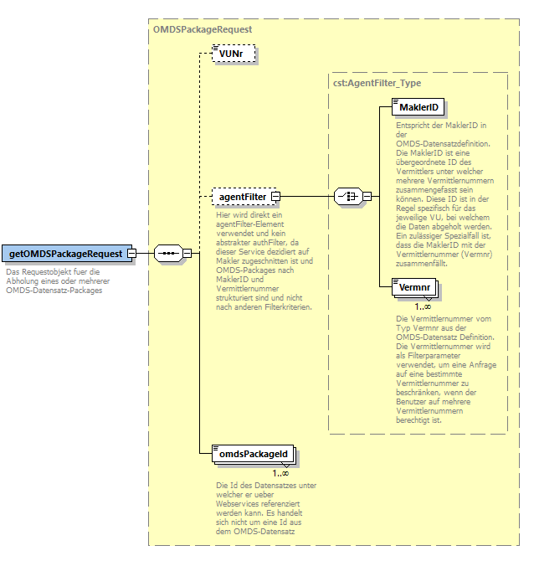

Elemente in der Anfrage sind:
- VUNr – optional die VUNr
- agentFilter – optional ein Filter nach MaklerID und Vermnr
- omdsPackageID – die ID des OMDS-Paketes

Response
Im Response-Element werden die OMDS-Pakete als base64 Zip-Files übergeben. Ferner werden nochmals ihre Meta-Informationen retourniert.
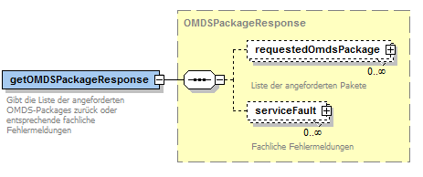

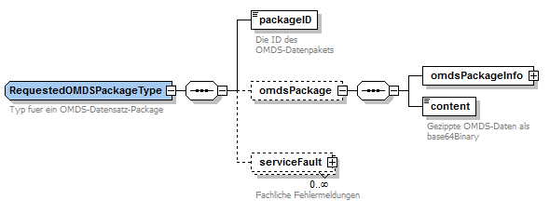

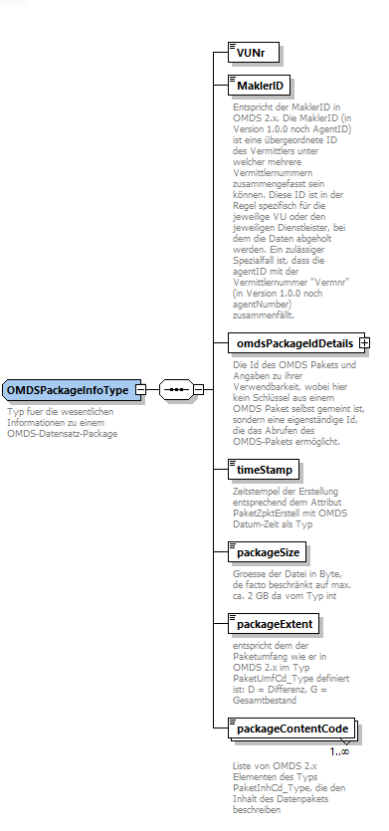

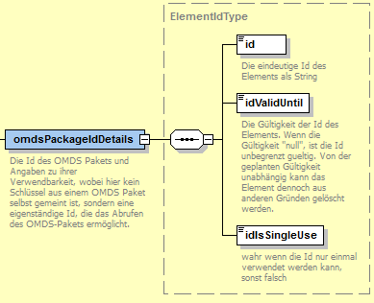

Fehlermeldungen im Response-Objekt
Folgende fachliche Fehlermeldungen können im Ergebnisobjekt auftreten:

Fehlertyp | Fehlercode | Meldung | Warum
Fehler | 40300 | Benutzer nicht berechtigt | Benutzer aus SOAP-Header des Webservice ist nicht zum Bezug eines oder mehrerer der angegebenen OMDS-Pakete berechtigt.
Fehler | 41000 | Objekt nicht verfügbar | Gone, das OMDS-Paktet wurde bewusst entfernt uns steht auch künftig nicht mehr unter dieser ID zur Verfügung
Fehler | 40020 | Angewendeter Filter wird von Service-Provider nicht unterstützt | Ein vom Benutzer angewendeter Filter wird nicht unterstützt, z.B. der Benutzer hat im Filter die Vermittlernummer angegeben, die Pakete des Versicherers sind aber nicht nach Vermittlernummer (Vermnr) getrennt.
Fehler | 40040 | VUNr nicht unterstützt | Die angegebene VUNr wird von diesem Service nicht unterstützt
Fehler | 40070 | VUNr muss angegeben werden | Es wurde keine VUNr angegeben, der Service benötigt aber eine VUNr, da mehrere Versicherungsunternehmen über diesen Service abgewickelt werden.
Fehler | 40080 | MaklerID nicht unterstützt | Es wurde im Filter-Element eine MaklerID angegeben, der Serviceprovider unterstützt aber keine MaklerIDs (in Version 1.0.0 noch AgentID), sondern nur Vermnr-Elemente (Vermittlernummer, in Version 1.0.0 noch agentNumber).

Fault
Folgende Fehler werden über das Element ServiceFault des Webservice geworfen:

Fehlertyp | Fehlercode | Meldung | Warum
Fehler | 40100 | Keine oder fehlerhafte Authentifizierungs-informationen | Benutzer aus SOAP-Header des Webservice ist nicht zum Bezug eines oder mehrerer der angegebenen OMDS-Pakete berechtigt.
Fehler | 42900 | Zu viele Anfragen | Der Client hat zu viele Anfragen in einem definierten Zeitraum gesendet

Dazu wird jeweils ein Element vom Typ ServiceFault geworfen:

(siehe auch Dokument ON_1.02.1_AuthentifizierungAllgemein)

